Añadir MYSQL a VSCode

Instalar las siguientes dos extensiones

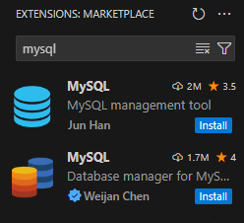

Aparecen dos nuevos dos apartados en vscode



Configuramos la primera extensión

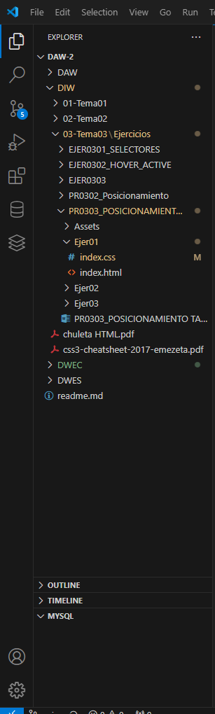

Vamos rellenando los paneles flotantes que aparecen y aparece lo siguiente

